Sacharidy

Význam ve výživě:
- energetické živiny - glukóza = jediný zdroj energie pro CNS
- zásobní živiny - škroby
- stavební látky rostlinných tkání - celulóza (vláknina)

rozdělení sacharidů:
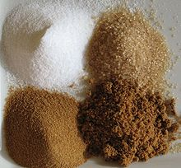
- jednoduché sacharidy - tvořeny 1 molekulou – např. glukóza
- složené sacharidy – tvořeny 2 až tisíci molekulami, např. škrob, vláknina

Přehled sacharidů:
- Glukóza - sirupy, energetické cukrovinky
- Ovocný cukr - do energetických cukrovinek, sirupů
- Řepný cukr a třtinový cukr
  - nejběžnější sladidlo, prodej v kg baleních
  - výroba z řepy cukrovky (Evropa) nebo z cukrové třtiny (tropy)
  - rafinovaný (vyčištěný) nebo přírodní (surový) cukr
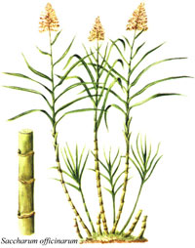
  - moučka, krystal, krupice, kostky …
- Vláknina - podporuje trávení, obsažena v ovoci, zelenině a obilovinách
- Škroby - bramborový, kukuřičný… .užívají se jako zahušťovadla, základ pudingů
- Živočišný škrob - glykogen – nutný pro zrání masa

Vlastnosti sacharidů:……………………………………………………………….
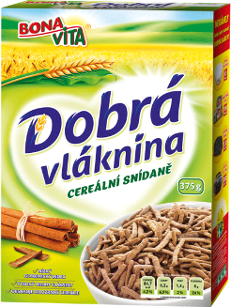
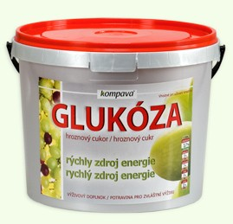
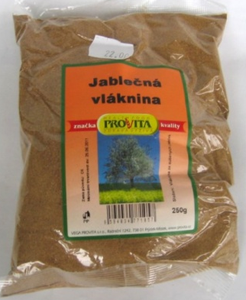
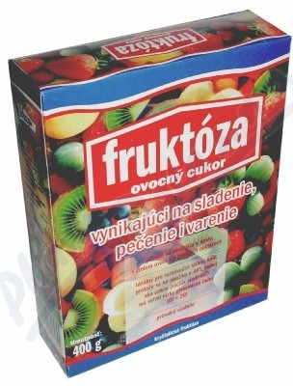

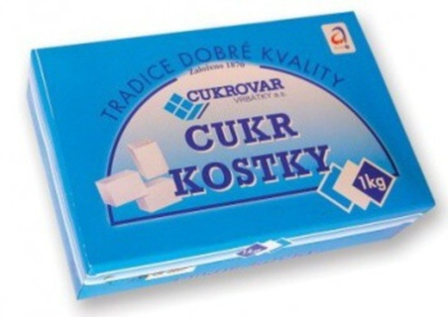
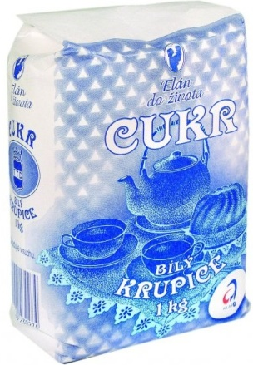
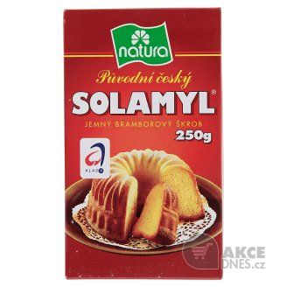
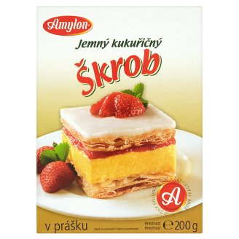

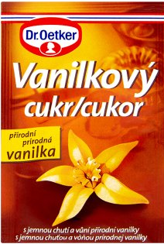
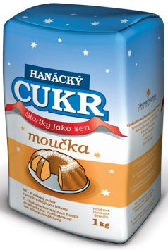

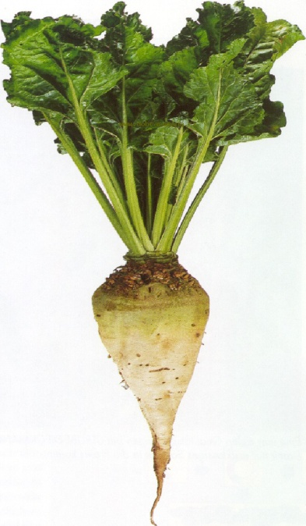
Otázky k tématu:
- K čemu využijí sacharidy rostliny a k čemu lidský organismus?
- Jak se dělí sacharidy podle složitosti své molekuly?
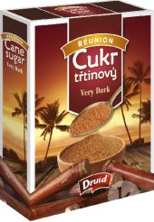
- Jaké použití mají základní sacharidy?
- Čím se liší rafinovaný a přírodní cukr?
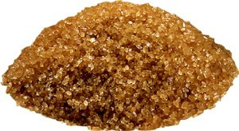
- Uveďte typické vlastnosti sacharidů!

